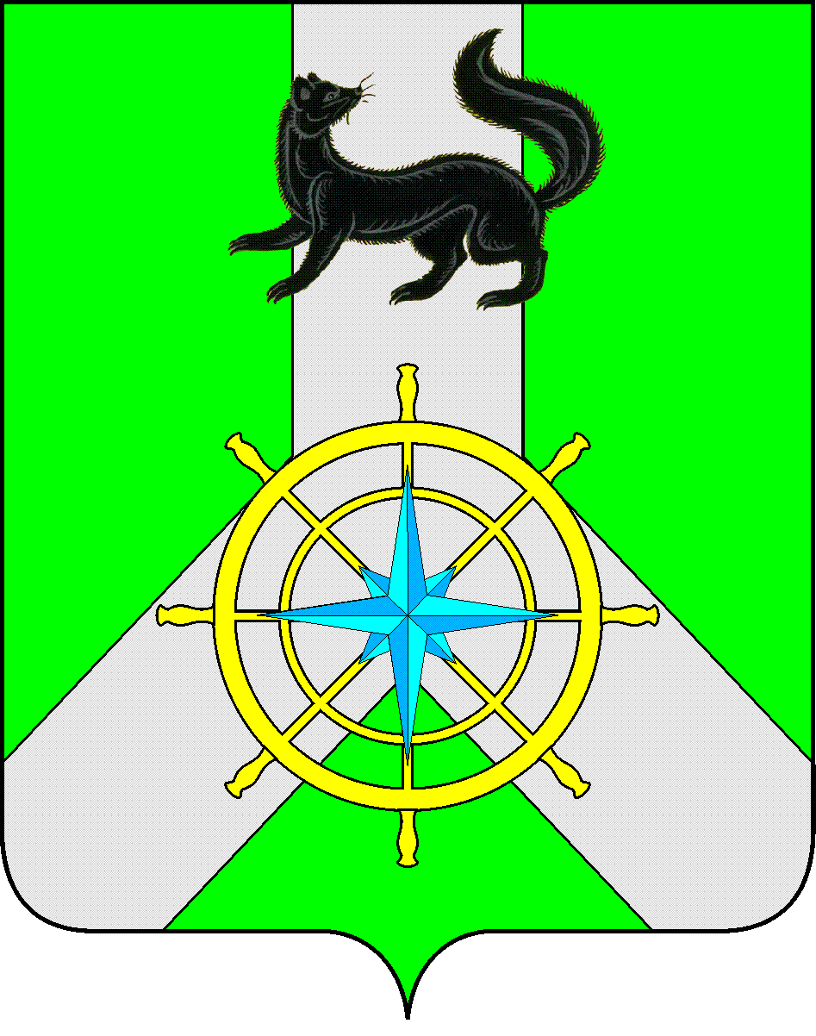

Р О С С И Й С К А Я Ф Е Д Е Р А Ц И Я

И Р К У Т С К А Я О Б Л А С Т Ь
К И Р Е Н С К И Й М У Н И Ц И П А Л Ь Н Ы Й Р А Й О Н

Д У М А

РЕШЕНИЕ №4/7

18 сентября 2019 г. г. Киренск

О формировании постоянно действующей Комиссии по промышленности, сельскому хозяйству, транспорту и связи, экологии и охране труда

Руководствуясь Федеральным законом от 06.10.2003 г. № 131-ФЗ «Об общих принципах организации местного самоуправления в Российской Федерации», статьями 26, 29, 51, 54 Устава муниципального образования Киренский район, статьей 8 главы 2 Регламента Думы Киренского муниципального района, на основании личного волеизъявления депутатов,

ДУМА РЕШИЛА:
- Утвердить персональный состав постоянно действующей Комиссии по промышленности, сельскому хозяйству, транспорту и связи, экологии и охране труда:
1.Ивченко С.А.
2.Кравченко И.А.
3.Ментюк В.Л.
4.Стебловская М.П.
5.Янкевич В.В.
- Решение подлежит размещению на официальном сайте администрации Киренского муниципального района www.kirenskrn.irkobl.ru в разделе «Дума Киренского района».
- Решение вступает в силу со дня подписания.

Председатель Думы
Киренского муниципального района О.Н.Аксаментова

